Шығыс Қазақстан облысы әкімдігінің 2017 жылғы 22 желтоқсандағы № 353 "Тұрғын үй құрылысына үлестік қатысу саласындағы мемлекеттік көрсетілетін қызметтер регламенттерін бекіту туралы" қаулысына өзгерістер енгізу туралы
Күшін жойған
Шығыс Қазақстан облысы әкімдігінің 2019 жылғы 7 қарашадағы № 389 қаулысы. Шығыс Қазақстан облысының Әділет департаментінде 2019 жылғы 12 қарашада № 6269 болып тіркелді. Күші жойылды - Шығыс Қазақстан облысы әкімдігінің 2020 жылғы 17 наурыздағы № 85 қаулысымен

Ескерту. Күші жойылды - Шығыс Қазақстан облысы әкімдігінің 17.03.2020 № 85 қаулысымен (алғашқы ресми жарияланған күнінен кейін күнтізбелік он күн өткен соң қолданысқа енгізіледі).
ЗҚАИ-ның ескертпесі.
Құжаттың мәтінінде түпнұсқаның пунктуациясы мен орфографиясы сақталған.
Қазақстан Республикасының 2001 жылғы 23 қаңтардағы "Қазақстан Республикасындағы жергілікті мемлекеттік басқару және өзін-өзі басқару туралы" Заңының 27-бабының 2-тармағына, Қазақстан Республикасының 2013 жылғы 15 сәуірдегі "Мемлекеттік көрсетілетін қызметтер туралы" Заңының 16-бабына сәйкес, Қазақстан Республикасы Индустрия және инфрақұрылымдық даму министрінің 2019 жылғы 15 шілдедегі № 506 "Тұрғын үй құрылысына үлестік қатысу саласындағы мемлекеттік көрсетілетін қызметтер стандарттарын бекіту туралы" Қазақстан Республикасы Инвестициялар және даму министрінің 2017 жылғы 26 маусымдағы № 387 бұйрығына өзгерістер енгізу туралы" (Нормативтік құқықтық актілерді мемлекеттік тіркеу тізілімінде 2019 жылғы 19 шілдеде нөмірі 19054 болып тіркелген) бұйрығының негізінде Шығыс Қазақстан облысының әкімдігі ҚАУЛЫ ЕТЕДІ:
1. Шығыс Қазақстан облысы әкімдігінің 2017 жылғы 22 желтоқсандағы № 353 "Тұрғын үй құрылысына үлестік қатысу саласындағы мемлекеттік көрсетілетін қызметтер регламенттерін бекіту туралы" қаулысына (Нормативтік құқықтық актілерді мемлекеттік тіркеу тізілімінде нөмірі 5398 болып тіркелген, 2018 жылғы 17 қаңтардағы "Әділет" ақпараттық-құқықтық жүйесінде, 2018 жылғы 23 қаңтардағы "Дидар" және "Рудный Алтай" газеттерінде жарияланған) мынадай өзгерістер енгізілсін:
аталған қаулымен бекітілген "Үлескерлердің ақшасын тартуға рұқсат беру" мемлекеттік көрсетілетін қызмет регламенті осы қаулының 1-қосымшасына сәйкес жаңа редакцияда жазылсын;
аталған қаулымен бекітілген "Тұрғын үй құрылысына үлестік қатысу туралы шарттың есептік жазбасы туралы үзінді беру" мемлекеттік көрсетілетін қызмет регламенті осы қаулының 2-қосымшасына сәйкес жаңа редакцияда жазылсын.
2. Облыстың құрылыс, сәулет және қала құрылысы басқармасы Қазақстан Республикасының заңнамасында белгіленген тәртіппен:
1) осы қаулыны аумақтық әділет органында мемлекеттік тіркеуді;
2) осы қаулы мемлекеттік тіркелгеннен кейін күнтізбелік он күн ішінде оның көшірмелерін облыс аумағында мерзімді баспа басылымдарына ресми жариялауға жіберуді;
3) осы қаулы ресми жарияланғаннан кейін Шығыс Қазақстан облысы әкімінің интернет-ресурсында орналастыруды қамтамасыз етсін.
3. Осы қаулының орындалуын бақылау облыс әкімінің құрылыс, энергетика және тұрғын үй-коммуналдық шаруашылық мәселелері жөніндегі орынбасарына жүктелсін.
4. Осы қаулы алғашқы ресми жарияланған күнінен кейін күнтізбелік он күн өткен соң қолданысқа енгізіледі.
Әкім | Д. Ахметов
Шығыс Қазақстан облысы
әкімдігінің 2019 жылғы "07"
қарашадағы № 389
қаулысына 1 қосымша
Шығыс Қазақстан облысы
әкімдігінің 2017 жылғы "22"
желтоқсандағы № 353
қаулысымен бекітілген
"Үлескерлердің ақшасын тартуға рұқсат беру" мемлекеттік көрсетілетін қызмет регламенті
1. Жалпы ережелер
1."Үлескерлердің ақшасын тартуға рұқсат беру" мемлекеттік көрсетілетін қызметін (бұдан әрі – мемлекеттік көрсетілетін қызмет) облыстың, аудандардың және облыстық маңызы бар қалалардың жергілікті атқарушы органдары (құрылыс саласындағы уәкілетті органдар) көрсетеді (бұдан әрі – көрсетілетін қызметті беруші).
Өтініштерді қабылдау және мемлекеттік қызмет көрсету нәтижелерін беру:
1) "Азаматтарға арналған үкімет" мемлекеттік корпорациясы" коммерциялық емес акционерлік қоғамы (бұдан әрі – Мемлекеттік корпорация);
2) www.egov.kz, www.elicense.kz "электрондық үкімет" веб-порталы (бұдан әрi – портал) арқылы жүзеге асырылады.
2. Мемлекеттік қызметті көрсету нысаны: электрондық (ішінара автоматтандырылған) немесе қағаз түрінде.
3. Мемлекеттік қызметті көрсету нәтижесі – Қазақстан Республикасы Инвестициялар және даму министрінің 2017 жылғы 26 маусымдағы № 387 (Қазақстан Республикасының Әділет министрлігінде 2017 жылғы 28 шілдеде № 15398 болып тіркелді) бұйрығымен бекітілген "Үлескерлердің ақшасын тартуға рұқсат беру" мемлекеттік көрсетілетін қызмет стандартының (бұдан әрі – Стандарт) 1- қосымшасына сәйкес үлескерлердің ақшасын тартуға рұқсат беру немесе Стандарттың 10-тармағында көзделген жағдайлар мен негіздер бойынша мемлекеттік қызметті көрсетуден бас тарту туралы дәлелді жауап.
Мемлекеттік қызметті көрсету нәтижесін беру нысаны: электрондық.
Көрсетілетін қызметті алушы портал арқылы жүгінген кезде мемлекеттік қызмет көрсету нәтижесі көрсетілетін қызметті берушінің уәкілетті адамының электрондық цифрлық қолтаңбасымен (бұдан әрi – ЭЦҚ) куәландырылған электрондық құжат нысанында көрсетілетін қызметті алушының "жеке кабинетіне" жіберіледі.
Көрсетілетін қызметті алушы Мемлекеттік корпорацияға мемлекеттік қызмет көрсету нәтижесін қағаз тасығышта алу үшін жүгінген жағдайда мемлекеттік қызмет көрсету нәтижесі портал арқылы басып шығарылады.
Мемлекеттік қызмет көрсету нәтижесінің түпнұсқалылығын www.egov.kz порталында тексеруге болады.
2. Мемлекеттік қызметті көрсету процесінде көрсетілетін қызметті беруші құрылымдық бөлімшелерінің (қызметкерлерінің) іс-қимыл тәртібін сипаттау
4. Мемлекеттік көрсетілетін қызмет бойынша рәсімді (іс-қимылды) бастауға көрсетілетін қызметті алушының немесе өкілдің жеке басын куәландыратын құжатын (тұлғаны сәйкестендіру үшін) және Стандарттың 9-тармағына сәйкес өкілеттігін растайтын құжатты көрсетумен құжаттарының және олардың көшірмелерінің болуы негіз болып табылады.
5. Мемлекеттік көрсетілетін қызмет процесінің құрамына кіретін әрбір рәсімнің (іс-қимылдың) мазмұны және оның орындалу ұзақтығы:
1 - іс-қимыл – көрсетілетін қызметті берушінің кеңсе қызметкері Мемлекеттік корпорация қызметкерінен және (немесе) портал арқылы түскен құжаттарды қабылдайды және көрсетілетін қызметті берушінің басшысына береді. Орындалу ұзақтығы – 15 (он бес) минут;
2 - іс-қимыл – көрсетілетін қызметті алушының құжаттарын көрсетілетін қызметті берушінің басшысы қарайды. Орындалу ұзақтығы – 3 (үш) сағат;
3 - іс-қимыл – көрсетілетін қызметті берушінің маманы көрсетілетін қызметті алушының құжаттарын Стандарттың 9-тармағына көрсетілген талаптарына сәйкестігін қарастырады және үлескерлердің ақшасын тартуға рұқсат беруді не Стандарттың 10-тармағында көзделген жағдайлар мен негіздер бойынша мемлекеттік қызметті көрсетуден бас тарту туралы дәлелді жауапты дайындайды. Орындалу ұзақтығы – 8 (сегіз) жұмыс күні;
4 - іс-қимыл – көрсетілетін қызметті берушінің басшысы мемлекеттік қызметті көрсету нәтижесіне қол қояды. Орындалу ұзақтығы – 1 (бір) сағат;
5 - іс-қимыл – көрсетілетін қызметті берушінің басшысы қол қойған мемлекеттік қызметті көрсету нәтижесін Мемлекеттік корпорацияға және (немесе) портал арқылы жібереді. Орындалу ұзақтығы – 3 (үш) сағат.
Мемлекеттік қызметті көрсету мерзімі:
Мемлекеттік корпорацияға құжаттар топтамасын тапсырған және порталға жүгінген күннен бастап – 10 (он) жұмыс күні.
6.Осы Регламенттің 5-тармағында көрсетілген 1 - іс-қимыл бойынша мемлекеттік көрсетілетін қызмет рәсімінің (іс-қимылының) нәтижесі өтінішті тіркеу болып табылады, ол осы Регламенттің 5-тармағында көрсетілген 2 - іс-қимылды орындауды бастау үшін негіз болады.
Осы Регламенттің 5-тармағында көрсетілген 2 - іс-қимылдың нәтижесі көрсетілетін қызметті беруші басшысының құжаттарды қарауы және бұрыштамасы бар құжаттарды көрсетілетін қызметті беруші маманына беру болып табылады, ол осы Регламенттің 5-тармағында көрсетілген 3 - іс-қимылды бастауға негіз болып табылады.
Осы Регламенттің 5-тармағында көрсетілген 3 - іс-қимылдың нәтижесі көрсетілетін қызметті беруші маманының құжаттардың талаптарға сәйкестігін қарауы және өтінішті қарауды тоқтату туралы дәлелді жауапты дайындау немесе келісу болып табылады, олар осы Регламенттің 5-тармағында көрсетілген 4 - іс-қимылды орындауды бастау үшін негіз болады.
4 - іс-қимылдың нәтижесі көрсетілетін қызметті беруші басшысының мемлекеттік қызметті көрсету нәтижесіне қол қоюы болып табылады, ол осы Регламенттің 5-тармағында көрсетілген 5 - іс-қимылды бастау үшін негіз болады.
5 - іс-қимылдың нәтижесі көрсетілетін қызметті берушінің басшысы қол қойған мемлекеттік қызметті көрсету нәтижесін Мемлекеттік корпорацияға және (немесе) порталға жіберу болып табылады.
3. Мемлекеттік қызметті көрсету процесінде көрсетілетін қызметті беруші құрылымдық бөлімшелерінің (қызметкерлерінің) өзара іс-қимыл тәртібін сипаттау
7. Мемлекеттік қызметті көрсету процесіне қатысатын көрсетілетін қызметті беруші құрылымдық бөлімшелерінің (қызметкерлерінің) тізбесі:
1) көрсетілетін қызметті берушінің кеңсе қызметкері;
2) көрсетілетін қызметті берушінің басшысы;
3) көрсетілетін қызметті берушінің маманы.
8. Мемлекеттік қызметті көрсету үшін қажетті рәсімдердің (іс-қимылдардың) сипаттамасы:
1) көрсетілетін қызметті берушінің кеңсе қызметкері көрсетілетін қызметті алушының өтініші мен құжаттарының толық топтамасын Мемлекеттік корпорация қызметкерінен қабылдайды және тіркейді, көрсетілетін қызметті берушінің басшысына береді. Орындалу ұзақтығы – 15 (он бес) минут;
2) көрсетілетін қызметті алушының құжаттарын көрсетілетін қызметті берушінің басшысы қарайды. Орындалу ұзақтығы – 3 (үш) сағат;
3) көрсетілетін қызметті алушының құжаттарын көрсетілетін қызметті берушінің қызметкері Қазақстан Республикасының қолданыстағы заңнамасының талаптарына сәйкестігін қарастырады және үлескерлердің ақшасын тартуға рұқсат беруді не Стандарттың 10-тармағында көзделген жағдайлар және негіздер бойынша мемлекеттік қызметті көрсетуден бас тарту туралы дәлелді жауапты дайындайды. Орындалу ұзақтығы – 8 (сегіз) жұмыс күні;
4) көрсетілетін қызметті берушінің басшысы мемлекеттік қызметті көрсету нәтижесіне қол қояды. Орындалу ұзақтығы – 1 (бір) сағат;
5) көрсетілетін қызметті берушінің басшысы қол қойған мемлекеттік қызметті көрсету нәтижесін Мемлекеттік корпорацияға және (немесе) портал арқылы жібереді. Орындалу ұзақтығы – 3 (үш) сағат.
4. Мемлекеттiк қызмет көрсету процесiнде Мемлекеттік корпорациямен өзара іс-қимыл тәртібін, сондай-ақ ақпараттық жүйелердi пайдалану тәртiбiн сипаттау
9. Мемлекеттік көрсетілетін қызметті алу үшін көрсетілетін қызметтi алушылар Мемлекеттік корпорацияға және (немесе) портал арқылы жүгінеді және Стандарттың 9-тармағында көзделген құжаттарды ұсынады.
Көрсетiлетiн қызметті алушының сұрауын өңдеу ұзақтығы – 20 (жиырма) минут.
Сұранымды дайындау және көрсетілетін қызметті берушіге жолдау тәртібі:
1) Мемлекеттік корпорация қызметкері Стандарттың 9-тармағында көзделген тізбеге сәйкес көрсетiлетiн қызметті алушының құжаттарының топтамасын қабылдайды және тиісті құжаттардың қабылданғаны туралы қолхат береді.
Көрсетілетін қызметті алушы Стандарттың 9-тармағында көзделген тізбеге сәйкес құжаттардың толық топтамасын ұсынбаған жағдайда Мемлекеттік корпорация қызметкері өтінішті қабылдаудан бас тартады және Стандарттың 3-қосымшасына сәйкес нысан бойынша қолхат береді.
Мемлекеттік корпорацияның қызметкері көрсетілетін қызметті алушының жеке басын куәландыратын, заңды тұлғаны мемлекеттік тіркеу (қайта тіркеу) туралы, құжаттар туралы мәліметтерді "электрондық үкімет" шлюзі арқылы тиісті мемлекеттік ақпараттық жүйелерден алады және көрсетілетін қызмет берушіге ұсыну үшін қағаз түрінде басып шығарады.
Мемлекеттік корпорация қызметкері көрсетілетін қызметті алушының, егер Қазақстан Республикасының заңдарында өзгеше көзделмесе, Стандарттың 2-қосымшасына сәйкес мемлекеттік қызмет көрсету кезінде ақпараттық жүйелердегі заңмен қорғалатын құпияны құрайтын мәліметтерді пайдалануға келісімін алады;
2) көрсетілетін қызметті алушыдан қабылданған құжаттар жинақтау секторына түседі;
3) жинақтау секторына келіп түскен құжаттар топтамасымен қоса өтініштер бағыттарына қарай қалыптастырылады, "Халыққа қызмет көрсету орталықтары үшін біріктірілген ақпараттық жүйесі" (бұдан әрі – ХҚО БАЖ) ақпараттық жүйесінде тіркеледі;
4) жинақтау секторы құжаттарды курьерге тапсырады;
5) курьер құжаттарды көрсетілетін қызметті алушыға беруді жүзеге асырады.
Көрсетілетін қызметті берушінің сұрауын жолдауға уәкілетті құрылымдық бөлімшелер немесе лауазымды тұлғалар:
Мемлекеттік корпорацияның қызметкері.
10. Мемлекеттік корпорация арқылы мемлекеттік қызмет көрсету нәтижесін алу процесі:
1) көрсетілетін қызметті алушы Мемлекеттік корпорацияға белгіленген мерзімде келеді және жеке басын куәландыратын құжатты көрсеткен кезде тиісті құжаттардың қабылданғаны туралы берілген қолхатқа сәйкес мемлекеттік қызметті көрсету нәтижесін алады (не заңды тұлғаның өкілеттіктерін растаушы уәкілетті өкілінің құжаты бойынша; жеке тұлғаның нотариалды куәландырылған сенімхаты бойынша);
2) мемлекеттік қызмет көрсету ұзақтығы – 15 (он бес) минут;
3) мемлекеттік қызмет көрсету нәтижесін алу кезек күту (электрондық) тәртібімен көрсетіледі. Портал арқылы электрондық кезекті брондауға болады.
Мемлекеттік корпорация нәтижені бір ай мерзім ішінде сақтауды қамтамасыз етеді, содан кейін оларды одан әрі сақтау үшін көрсетілетін қызметті берушіге жіберіледі. Бір ай өткен соң көрсетілетін қызметті алушы өтініш жасаған кезде Мемлекеттік корпорацияның сұрау салуы бойынша көрсетілетін қызметті беруші бір жұмыс күні ішінде көрсетілетін қызметті алушыға беру үшін Мемлекеттік корпорацияға дайын құжаттарды жібереді.
11. Мемлекеттік көрсетілетін қызметті портал арқылы алу кезінде көрсетілетін қызметті берушінің және көрсетілетін қызметті алушының рәсімдерінің (іс-қимылдарының) реттілігінің тәртібі:
1) көрсетілетін қызметті алушы жеке сәйкестендіру нөмірі (бұдан әрі – ЖСН) және бизнес сәйкестендіру нөмірі (бұдан әрі - БСН) мен парольдің көмегімен порталда тіркеуді жүзеге асырады (порталда тіркелмеген көрсетілетін қызметті алушылар үшін жүзеге асырылады);
2) 1 - процесс – мемлекеттік қызметті алу үшін көрсетілетін қызметтi алушы порталға ЖСН/БСН және пароль енгізуі (авторландыру процесі);
3) 1 - шарт – ЖСН/БСН мен пароль арқылы тіркелген көрсетілетін қызметті алушы туралы деректердің түпнұсқалығын порталда тексеру;
4) 2 - процесс – көрсетілетін қызметті алушының деректерінде бұзушылықтар болуына байланысты порталда авторландырудан бас тарту туралы хабарлама қалыптастыру;
5) 3 - процесс – осы Регламентте көрсетілген мемлекеттік қызметті көрсетілетін қызметті алушының таңдауы, қызмет көрсету үшін сұраным нысанын экранға шығаруы және көрсетілетін қызметті алушы нысанды (деректерді енгізу) оның құрылымы мен нысандық талаптарын ескеріп толтыруы, Стандарттың 9-тармағында көрсетілген электрондық түрде құжаттардың көшірмесін сұранымның нысанына тіркеуі, сондай-ақ көрсетілетін қызметті алушы сұранымды куәландыру (қол қою) үшін ЭЦҚ тіркелу куәлігін таңдауы;
6) 2 - шарт – порталда ЭЦҚ тіркелу куәлігінің қолдану мерзімін және қайтарылған (күші жойылған) тіркелу куәліктерінің тізімінде жоқ болуын, сондай-ақ сәйкестендіру деректерінің сәйкестігін тексеру;
7) 4 - процесс – мемлекеттік көрсетілетін қызметті алушының ЭЦҚ тұпнұсқалылығын расталмауына байланысты сұралып отырған мемлекеттік қызметтен бас тарту туралы хабарлама қалыптастыру;
8) 5 - процесс – көрсетілетін қызметті беруші ЭЦҚ арқылы мемлекеттік қызметті көрсету үшін сұранымды куәландыру және өңдеу үшін көрсетілетін қызметті берушінің автоматты жұмыс орнында (бұдан әрі – АЖО) "электрондық үкімет" шлюзы (бұдан әрі – ЭҮШ) арқылы электрондық құжатты (сұраным) жолдау;
9) 6 - процесс – көрсетілетін қызметті берушінің АЖО электрондық құжатты тіркеуі;
10) 3 - шарт – мемлекеттік қызметті көрсету үшін негіз болатын көрсетілетін қызметті беруші электрондық құжаттардың сәйкестігін тексеруі (өңдеуі);
11) 7 - процесс – бұзушылықтардың болуына байланысты сұралынып отырылған мемлекеттік қызметтен бас тарту туралы хабарлама қалыптастыру;
12) 8 – процесс - көрсетілетін қызметті алушыға көрсетілетін қызметті берушінің ЭЦҚ қойылған мемлекеттік қызмет көрсету нәтижесін (электрондық түрде) беру.
Осы Регламентке 1- қосымшаға сәйкес, мемлекеттік қызмет көрсетуге тартылған ақпараттық жүйелердің функционалдық өзара іс-қимыл диаграммасында портал арқылы мемлекеттік қызмет көрсету кезінде көрсетілетін қызметті беруші мен көрсетілетін қызметті алушының жүгіну және рәсімдерінің (іс-қимылдарының) реттілігі тәртібі көрсетілген.
12. Мемлекеттік қызмет көрсету процесінде рәсімдердің (іс - қимылдардың) ретін, көрсетілетін қызметті берушінің құрылымдық бөлімшелерінің (қызметкерлерінің) өзара іс-қимылдарының толық сипаттамасы, сондай-ақ өзге көрсетілген қызмет берушілермен өзара іс-қимыл тәртібінің және мемлекеттік қызмет көрсету процесінде ақпараттық жүйелерді қолдану тәртібінің сипаттамасы осы Регламенттің 2, 3-қосымшаларына сәйкес мемлекеттік қызмет көрсетудің бизнес-процестерінің анықтамалығында көрсетіледі. Мемлекеттік қызмет көрсетудің бизнес - процестерінің анықтамалығы "электрондық үкімет" веб - порталында, көрсетілетін қызметті берушінің интернет - ресурсында орналастырылады.
"Үлескерлердің ақшасын
тартуға рұқсат беру"
мемлекеттік көрсетілетін
қызмет регламентіне
1 - қосымша
Портал арқылы мемлекеттік қызмет көрсетуге тартылған ақпараттық жүйелердің функционалдық өзара іс-қимыл диаграммасы

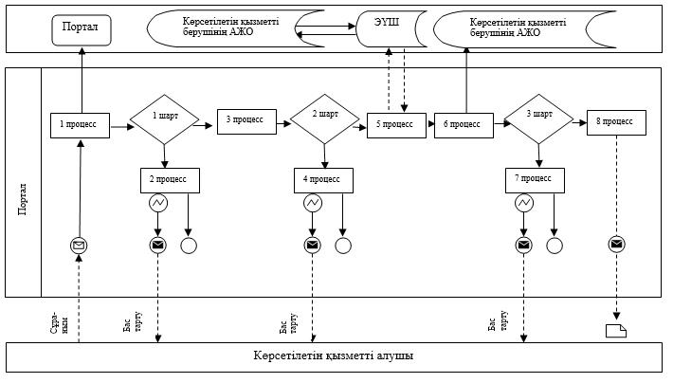

Шартты белгілер:

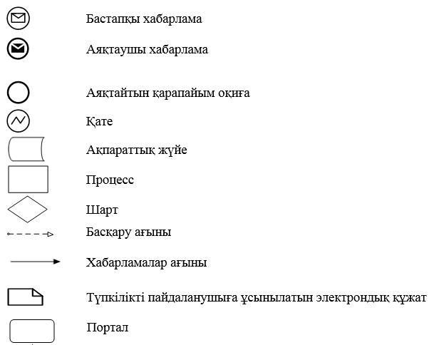

"Үлескерлердің ақшасын
тартуға рұқсат беру"
мемлекеттік көрсетілетін қызмет
регламентіне 2 қосымша
Мемлекеттік корпорация арқылы мемлекеттік қызмет көрсету кезінде мемлекеттік қызмет көрсетудің бизнес-процестерінің анықтамалығы

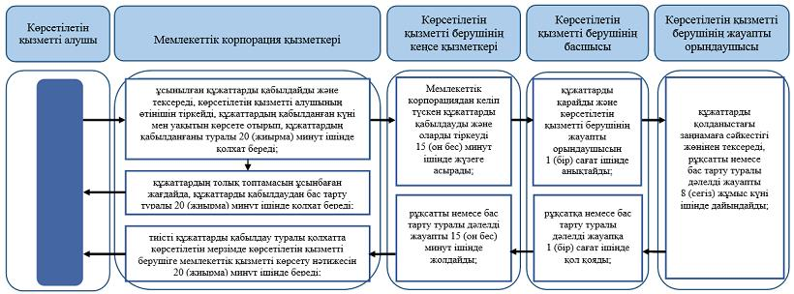

Шартты белгілер:

"Үлескерлердің ақшасын
тартуға рұқсат беру"
мемлекеттік көрсетілетін қызмет
регламентіне 3 қосымша
Портал арқылы мемлекеттік қызмет көрсету кезінде мемлекеттік қызмет көрсетудің бизнес-процестерінің анықтамалығы

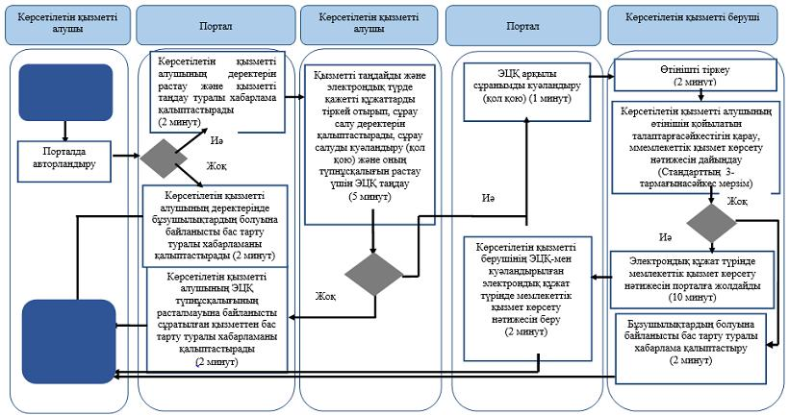

Шартты белгілер:

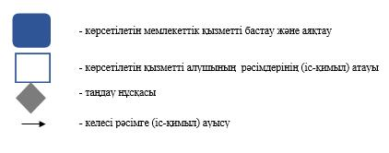

Шығыс Қазақстан облысы
әкімдігінің 2019 жылғы "07"
қарашадағы № 389
қаулысына 2 қосымша
Шығыс Қазақстан
облысы әкімдігінің
2017 жылғы "22"
желтоқсандағы № 353
қаулысымен бекітілген
"Тұрғын үй құрылысына үлестік қатысу туралы шарттың есептік жазбасы туралы үзінді беру" мемлекеттік көрсетілетін қызмет регламенті
1. Жалпы ережелер
1."Тұрғын үй құрылысына үлестік қатысу туралы шарттың есептік жазбасы туралы үзінді беру" мемлекеттік көрсетілетін қызметін (бұдан әрі – мемлекеттік көрсетілетін қызмет) облыстардың, аудандардың және облыстық маңызы бар қалалардың жергілікті атқарушы органдары (құрылыс саласындағы уәкілетті органдар) көрсетеді (бұдан әрі – көрсетілетін қызметті беруші).
Құжаттарды қабылдау және мемлекеттік қызметті көрсету нәтижелерін беру www.egov.kz "электрондық үкімет" веб-порталы (бұдан әрі – портал) арқылы жүзеге асырылады.
2. Мемлекеттік қызметті көрсету нысаны: электрондық түрінде.
3. Мемлекеттік қызметті көрсету нәтижесі – Қазақстан Республикасы Инвестициялар және даму министрінің 2017 жылғы 26 маусымдағы № 387 (Қазақстан Республикасының Әділет министрлігінде 2017 жылғы 28 шілдеде № 15398 болып тіркелді) бұйрығымен бекітілген "Тұрғын үй құрылысына үлестік қатысу туралы шарттың есептік жазбасы туралы үзінді беру" мемлекеттік көрсетілетін қызмет стандартының (бұдан әрі – Стандарт) 1-қосымшасына сәйкес тұрғын үй құрылысына үлестік қатысу туралы шарттың есептік жазбасы туралы үзінді беру немесе Стандарттың 10-тармағында көзделген жағдайлар мен негіздер бойынша мемлекеттік қызметті көрсетуден бас тарту туралы дәлелді жауап.
Мемлекеттік қызметті көрсету нәтижесін беру нысаны: электрондық түрінде.
Көрсетілетін қызметті алушы портал арқылы жүгінген кезде мемлекеттік қызмет көрсету нәтижесі көрсетілетін қызметті берушінің уәкілетті адамының электрондық цифрлық қолтаңбасымен (бұдан әрi – ЭЦҚ) куәландырылған электрондық құжат нысанында көрсетілетін қызметті алушының "жеке кабинетіне" жіберіледі.
Мемлекеттік қызмет көрсету нәтижесінің түпнұсқалылығын www.egov.kz порталында тексеруге болады.
2. Мемлекеттік қызметті көрсету процесінде көрсетілетін қызметті беруші құрылымдық бөлімшелерінің (қызметкерлерінің) іс-қимыл тәртібін сипаттау
4. Мемлекеттік көрсетілетін қызмет бойынша рәсімді (іс-қимылды) бастауға көрсетілетін қызметті алушының немесе өкілдің жеке басын куәландыратын құжатын (тұлғаны сәйкестендіру үшін) және Стандарттың 9-тармағына сәйкес өкілеттігін растайтын құжатты көрсетумен құжаттарының және олардың көшірмелерінің болуы негіз болып табылады.
5. Мемлекеттік көрсетілетін қызмет процесінің құрамына кіретін әрбір рәсімнің (іс-қимылдың) мазмұны және оның орындалу ұзақтығы:
1 - іс-қимыл –портал арқылы көрсетілетін қызметті берушінің кеңсе қызметкерінің көрсетілетін қызметті алушының құжаттарын қабылдауы және тіркеуі. Құжаттардың Стандарттың 9-тармағында көзделген тізбеге сәйкестігін тексеру. Орындалу ұзақтығы - 15 (он бес) минут;
2 - іс-қимыл - көрсетілетін қызметті берушінің басшысын көрсетілетін қызметті алушының құжаттарымен таныстыру және құжаттарды маманға жолдау. Орындалу ұзақтығы– 3 (үш) сағат;
3 - іс-қимыл – көрсетілетін қызметті берушінің маманы көрсетілетін қызметті алушының құжаттарын Стандарттың 9-тармағында көрсетілген талаптарына сәйкестігін қарастырады және тұрғын үй құрылысына үлестік қатысу туралы шарттың есептік жазбасы туралы үзіндіні не Стандарттың 10-тармағында көзделген жағдайлар мен негіздер бойынша мемлекеттік қызметті көрсетуден бас тарту туралы дәлелді жауапты дайындайды. Орындалу ұзақтығы – 1 (бір) жұмыс күні;
4 - іс-қимыл – көрсетілетін қызметті берушінің басшысы мемлекеттік қызмет көрсету нәтижесіне қол қояды. Орындалу ұзақтығы – 1 (бір) сағат;
5 - іс-қимыл – көрсетілетін қызметті берушінің басшысы қол қойған мемлекеттік қызметті көрсету нәтижесін қызмет алушыға портал арқылы жібереді. Орындалу ұзақтығы – 15 (он бес) минут.
Мемлекеттік қызметті көрсету немесе дәлелді бас тартуды беру мерзімі - 3 (үш) жұмыс күні.
6. Осы Регламенттің 5-тармағында көрсетілген 1 - іс-қимыл бойынша мемлекеттік көрсетілетін қызмет рәсімінің (іс-қимылының) нәтижесі қызмет алушының өтінішін және құжаттар жиынтығын тіркеу болып табылады, ол осы Регламенттің 5-тармағында көрсетілген 2 - іс-қимылды орындауды бастау үшін негіз болады.
Осы Регламенттің 5-тармағында көрсетілген 2 - іс-қимылдың нәтижесі көрсетілетін қызметті беруші басшысының құжаттарды қарауы және құжаттарды көрсетілетін қызметті беруші маманына беру болып табылады, ол осы Регламенттің 5-тармағында көрсетілген 3 - іс-қимылды бастауға негіз болып табылады.
Осы Регламенттің 5-тармағында көрсетілген 3 - іс-қимылдың нәтижесі көрсетілетін қызметті беруші маманының құжаттардың талаптарға сәйкестігін қарауы немесе мемлекеттік қызметті көрсетуден бас тартуы туралы дәлелді жауабы болып табылады, олар осы Регламенттің 5-тармағында көрсетілген 4 - іс-қимылды орындауды бастау үшін негіз болады.
4 - іс-қимылдың нәтижесі көрсетілетін қызметті беруші басшысының мемлекеттік қызметті көрсету нәтижесіне қол қоюы болып табылады, ол осы Регламенттің 5-тармағында көрсетілген 5 - іс-қимылды бастау үшін негіз болады.
5 - іс-қимылдың нәтижесі көрсетілетін қызметті берушінің басшысы қол қойған мемлекеттік қызметті көрсету нәтижесін қызметті алушыға жіберу болып табылады.
3. Мемлекеттік қызметті көрсету процесінде көрсетілетін қызметті беруші құрылымдық бөлімшелерінің (қызметкерлерінің) өзара іс-қимыл тәртібін сипаттау
7. Мемлекеттік қызметті көрсету процесіне қатысатын көрсетілетін қызметті беруші құрылымдық бөлімшелерінің (қызметкерлерінің) тізбесі:
1) көрсетілетін қызметті берушінің кеңсе қызметкері;
2) көрсетілетін қызметті берушінің басшысы;
3) көрсетілетін қызметті берушінің маманы.
8. Мемлекеттік қызметті көрсету үшін қажетті рәсімдердің (іс-қимылдардың) сипаттамасы:
1) 1 - іс-қимыл –портал арқылы көрсетілетін қызметті берушінің кеңсе қызметкерінің көрсетілетін қызметті алушының құжаттарын қабылдауы және басшының қарауына беруі. Орындалу ұзақтығы – 15 (он бес) минут;
2) көрсетілетін қызметті алушының құжаттарын көрсетілетін қызметті берушінің басшысы қарайды және құжаттарды қызмет беруші маманына жолдайды. Орындалу ұзақтығы – 3 (үш) сағат;
3) көрсетілетін қызметті алушының құжаттарын көрсетілетін қызметті берушінің қызметкері Қазақстан Республикасының қолданыстағы заңнамасының талаптарына сәйкестігін қарастырады және тұрғын үй құрылысына үлестік қатысу туралы шарттың есептік жазбасы туралы үзіндіні не Стандарттың 10-тармағында көзделген жағдайлар және негіздер бойынша мемлекеттік қызметті көрсетуден бас тарту туралы дәлелді жауапты дайындайды. Орындалу ұзақтығы – 1 (бір) жұмыс күні.
4) көрсетілетін қызметті берушінің басшысы мемлекеттік қызметті көрсету нәтижесіне қол қояды. Орындалу ұзақтығы – 1 (бір) сағат;
5) көрсетілетін қызметті берушінің басшысы қол қойған мемлекеттік қызметті көрсету нәтижесін портал арқылы жібереді. Орындалу ұзақтығы –15 (он бес) минут.
4. Мемлекеттiк қызмет көрсету процесiнде Мемлекеттік корпорациямен өзара іс-қимыл тәртібін, сондай-ақ ақпараттық жүйелердi пайдалану тәртiбiн сипаттау
9. Портал арқылы мемлекеттік қызметті алған кезде көрсетілетін қызметті берушінің және көрсетілетін қызметті алушының жүгінуі және рәсімдерінің (іс-қимылдарының) реттілігі:
1) көрсетілетін қызметті алушы жеке сәйкестендіру нөмірін (бұдан әрі - ЖСН) және бизнес сәйкестендіру нөмірін (бұдан әрі - БСН) және парольді (порталда тіркелмеген қызметті алушылар үшін орындалады) пайдалана отырып, порталда тіркеледі;
2) 1-процесс - мемлекеттік қызметтерді алу үшін көрсетілетін қызметті алушының порталда ЖСН/БСН және парольді енгізуі (авторизациялау процесі);
3) 1-шарт - порталда ЖСН/БСН және пароль арқылы тіркелген қызметті алушы туралы деректердің түпнұсқалығын тексеру;
4) 2-процесс - көрсетілетін қызметті алушының деректерінде орын алған бұзушылықтарға байланысты авторизациядан бас тарту туралы порталда хабарлама қалыптастыру;
5) 3-процесс - көрсетілетін қызметті алушының осы Регламентте көрсетілген мемлекеттік қызметті таңдауы, қызметке сұрау салу нысанын көрсетуі және көрсетілетін қызметті алушының нысанын оның құрылымы мен форматына қойылатын талаптарды ескере отырып толтыруы (мәліметтерді енгізу), стандарттың 9-тармағына көрсетілген құжаттардың электрондық көшірмелерін қоса беру, сондай-ақ көрсетілетін қызметті алушының сұранысты куәландыруға (қол қоюға) ЭЦҚ тіркеу куәлігін таңдауы;
6) 2-шарт - порталда ЭЦҚ тіркеу куәлігінің қолданылу мерзімін және кері қайтарылған (күші жойылған) тіркеу куәліктерінің тізімінде болмауын, сондай-ақ сәйкестендіру мәліметтерінің сәйкестігін тексеру;
7) 4-процесс - көрсетілетін қызметті алушының ЭЦҚ түпнұсқалылығының расталмауына байланысты сұратылатын мемлекеттік қызметтен бас тарту туралы хабарламаны қалыптастыру;
8) 5 – процесс – көрсетілетін қызметті берушінің ЭЦҚ арқылы мемлекеттік қызмет көрсету үшін сұрау салуды куәландыру және электрондық құжатты (сұрау салуды) ЭҮШ арқылы өңдеу үшін көрсетілетін қызметті берушінің автоматтандырылған жұмыс орнына (бұдан әрі-АЖО) жолдау;
9) 6 – процесс-электрондық құжатты көрсетілетін қызметті берушінің АЖО-да тіркеу;
10) 3-шарт - көрсетілетін қызметті берушінің электрондық құжаттың мемлекеттік қызмет көрсету негіздеріне сәйкестігін тексеру (өңдеу);
11) 7-процесс - орын алған бұзушылықтарға байланысты сұратылатын мемлекеттік қызметтен бас тарту туралы хабарламаны қалыптастыру;
12) 8-процесс - көрсетілетін қызметті берушінің ЭЦҚ-мен қол қойылған, мемлекеттік қызметті көрсету нәтижесін (электрондық нысанда) көрсетілетін қызметті алушыға жеткізу.
Көрсетілетін қызметті берушінің және көрсетілетін қызметті алушының портал арқылы мемлекеттік қызметтерді көрсету тәртібі және рәсімдерінің (іс-қимылдарының) реттілігі осы Регламентке 1-қосымшаға сәйкес мемлекеттік қызмет көрсетуге қатысатын ақпараттық жүйелердің функционалды өзара іс-қимыл диаграммасында көрсетілген.
10. Мемлекеттік қызмет көрсету процесінде рәсімдердің (іс - қимылдардың) ретін, көрсетілетін қызметті берушінің құрылымдық бөлімшелерінің (қызметкерлерінің) өзара іс-қимылдарының толық сипаттамасы, сондай-ақ өзге көрсетілген қызмет берушілермен өзара іс-қимыл тәртібінің және мемлекеттік қызмет көрсету процесінде ақпараттық жүйелерді қолдану тәртібінің сипаттамасы осы Регламенттің 2-қосымшасына сәйкес мемлекеттік қызмет көрсетудің бизнес-процестерінің анықтамалығында көрсетіледі. Мемлекеттік қызмет көрсетудің бизнес - процестерінің анықтамалығы "электрондық үкімет" веб - порталында, көрсетілетін қызметті берушінің интернет - ресурсында орналастырылады.
"Тұрғын үй құрылысына үлестік
қатысу туралы шарттың есептік
жазбасы туралы үзінді беру"
мемлекеттік көрсетілетін
қызмет регламентіне
1 - қосымша
Портал арқылы мемлекеттік қызмет көрсетуге тартылған ақпараттық жүйелердің функционалдық өзара іс-қимыл диаграммасы

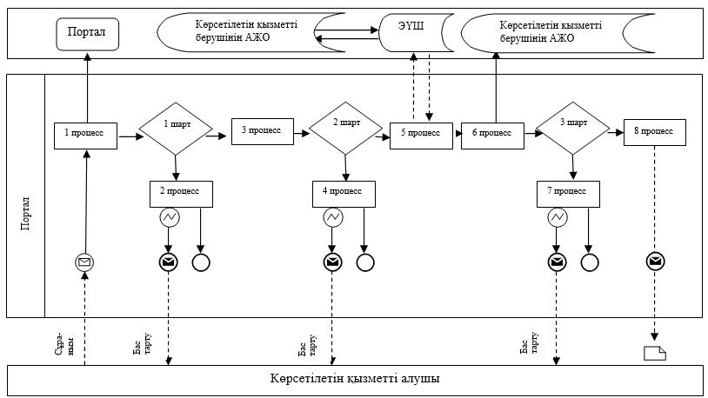

Шартты белгілер:

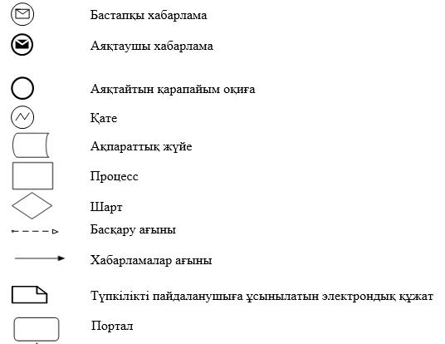

"Тұрғын үй құрылысына үлестік
қатысу туралы шарттың есептік
жазбасы туралы
үзінді беру" мемлекеттік
көрсетілетін қызмет
регламентіне 2 қосымша
Портал арқылы мемлекеттік қызмет көрсету кезінде мемлекеттік қызмет көрсетудің бизнес-процестерінің анықтамалығы

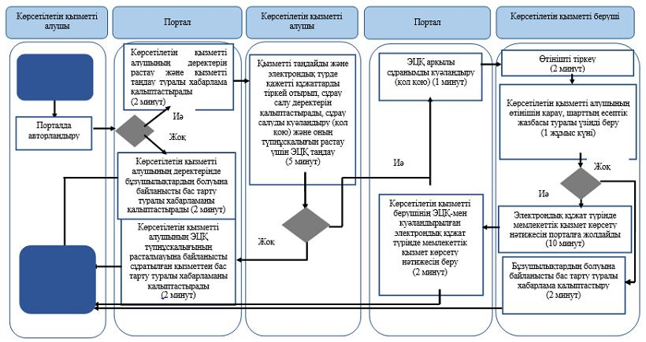

Шартты белгілер:

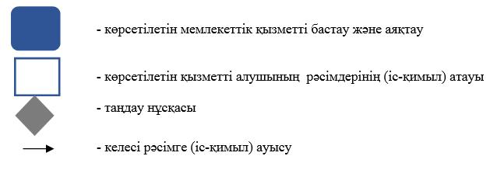

© 2012. Қазақстан Республикасы Әділет министрлігінің «Қазақстан Республикасының Заңнама және құқықтық ақпарат институты» ШЖҚ РМК

